Grupa Jabłuszka 29.04.2020r

Tematyka kompleksowa: POLSKA TO MÓJ DOM

Zajęcia z zakresu MOWY

Kochane dzieci , w tym tygodniu wiele dowiedzieliście się o naszym kraju m.in. jak się nazywa, jakie są nasze narodowe symbole, jakie są najważniejsze miasta w Polsce. Wysłuchaliście wiele legend o naszej ojczyźnie. Dzisiaj zapraszam was do wysłuchania opowiadania Agnieszki Filipkowskiej „Biało-czerwone motylki”. Z tego opowiadania dowiecie się co oznacza słowo patriotyzm .
Biało-czerwone motylki
Agnieszka Filipkowska

Kiedy za oknem pełnią kolorów zaczęła rozkwitać wiosna, w grupie Motylków zrobiło się biało–
czerwono. Wykonane przez przedszkolaki małe dwukolorowe flagi ozdobiły półkę w kąciku czytelniczym,
a na korkowej tablicy zakwitły – niczym dorodne kwiaty – biało–czerwone kotyliony z kartonu
i bibuły. Zostały jeszcze do wycięcia proporczyki, które miały zawisnąć nad oknami. Dzieci
pracowały dzielnie nad ozdobieniem sali na majowe święto.
–– Proszę pani, bo Antek się przezywa – krzyknął nagle Julek, wskazując na kolegę. – On mówi,
że ja jestem patriota!
Pani Marta odłożyła na chwilę papier i nożyczki, spojrzała na chłopców z uśmiechem i łagodnym
głosem zwróciła się do dzieci:
–– Julku, poczułeś się urażony? – Chłopiec kiwnął głową. – Zupełnie niepotrzebnie, bo bycie patriotą
to żaden wstyd, wręcz przeciwnie. A ty, Antku, wiesz, co oznacza słowo, którego użyłeś?
–– Yyyy… no… chyba nie… – wybąkał zawstydzony Antek.
–– Ja wiem! – krzyknęła Julka. – Moja babcia zawsze powtarza, że jej dziadek, czyli mój prapradziadek
był patriotą, bo walczył na wojnie. I dostał medal, prawdziwy! On już nie żyje, ale widziałam
w albumie jego zdjęcia w mundurze.
–– Możesz być dumna z takiego prapradziadka, Julciu – przyznała pani Marta. – Rzeczywiście,
wygląda na to, że był patriotą, czyli kimś, kto kocha swój kraj, swoją ojczyznę, i dba o nią tak bardzo,
że jest gotów zaryzykować dla niej życie, jeśli to konieczne.
Julek, zajęty wprawdzie przyklejaniem białych i czerwonych trójkątów do długiej tasiemki, słuchał
w skupieniu toczącej się rozmowy i nie bez żalu wywnioskował z niej, że wcale nie zasłużył na
rzucone przez Antka przezwisko.
–– A jak ja nie chcę zostać żołnierzem, tylko lekarzem, to nie mogę być tym, no… patriotą, proszę
pani? – spytał, nie kryjąc rozczarowania.
– Ależ oczywiście, że możesz – zapewniła pani Marta. – Patriota nie musi koniecznie walczyć na
wojnie. Teraz, w czasach pokoju, możemy okazywać swój szacunek dla ojczyzny w inny sposób. Na
przykład lekarz, wykonując swój zawód, służy krajowi, bo dba o zdrowie jego obywateli.
–– To tak jak moja mama! Ona leczy ludziom oczy – pochwaliła się Marysia.
–– Rzeczywiście, lekarz to ważny zawód. Ale to, co powiedziałam, dotyczy tak naprawdę każdego,
kto dobrze wykonuje swoją pracę. Może to być policjant, nauczyciel, artysta czy kasjer w sklepie. Nawet
wy, będąc jeszcze dziećmi, możecie zachowywać się patriotycznie. Można powiedzieć, że Polska
jest naszym wspólnym domem, a Polacy – rodziną, a jak można dbać o dom i rodzinę? – spytała
wychowawczyni.
–– Na przykład można sprzątać po sobie i nie bałaganić – zaproponowała nieśmiało Tereska.
–– Masz rację, Teresko – przyznała pani. – To bardzo ważne, żeby dbać o środowisko, nie zaśmiecać
go i troszczyć się o nasze wspólne otoczenie.
–– I jeszcze można się starać nie psuć różnych rzeczy – dodał Antek.
–– Tak, Antku, trzeba korzystać z tego co wspólne w taki sposób, żeby tego nie niszczyć. Place zabaw,
parki, autobusy i tramwaje, a także przedszkole, w którym teraz jesteśmy, należą do nas wszystkich.
Dlatego kiedy ktoś je niszczy, wszyscy tracimy.
–– Proszę pani, a ja dostałam od babci taką książkę o Polsce z białym orłem na okładce – wtrąciła
nagle Julia. – I tata mi ją czyta. Tam jest na przykład napisane, że najdłuższa rzeka Polski to Wisła.
I że stolicą jest Warszawa, i jeszcze było coś o Krakowie… i dużo innych informacji, ale jeszcze nie
wszystko pamiętam. I tata mówi, że tam są rzeczy, które każdy Polak powinien wiedzieć.
–– Twój tata ma rację, warto poznawać własny kraj oraz jego historię i kulturę – przyznała nauczycielka.
– To coś, co każdy z was już teraz może zacząć robić. Zresztą częściowo robimy to razem tu, w przedszkolu. I spójrzcie, co nam się udało stworzyć.
Wycięte przez dzieci proporczyki zostały przyklejone do mocnej złotej tasiemki i tworzyły piękny
biało–czerwony łańcuch. Nadszedł czas, by ozdobić nim ramy okienne. Pan Marek, przedszkolny
konserwator, przyniósł drabinę i pomógł w zamocowaniu dekoracji.
–– No, no! Nieźleście się napracowali, mali patrioci! – rzekł z uznaniem, patrząc z góry na pięknie
przystrojoną salę.
–– Widzicie, wywieszanie flagi w święta narodowe to dla innych znak, że ojczyzna jest dla was
ważna – skomentowała pani Marta. – W ten sposób też można pokazać swój patriotyzm.
Pod koniec dnia dzieci mogły zabrać zrobione przez siebie chorągiewki do domów. Julek włożył
swoją do kubeczka i postawił ją na parapecie w dużym pokoju. W czasie zabawy co jakiś czas zerkał
na nią z dumą. A kiedy tata wrócił z pracy, chłopiec natychmiast pobiegł oznajmić mu z pewną siebie
miną:
–– Wiesz, tato, jeśli chcesz, możesz zostać patriotą, tak jak ja. To naprawdę nic trudnego.

Porozmawiajcie teraz proszę z rodzicami o polskich patriotach czyli o sławnych polakach, którzy rozsławili nasz kraj na cały świat. Zastanówcie się także jakie rośliny rosną w naszym kraju, w naszym klimacie i są naszym znakiem rozpoznawczym w świecie oraz czy są produkty i potrawy , które są wizytówką naszego kraju i cudzoziemcom będą się kojarzyć wyłącznie z Polską . Jedną z roślin, które rosną w polskich lasach są JAGODY. Powtórzcie ten wyraz i wysłuchajcie jaka jest głoska na początku tego wyrazu.
Dziś poznamy nową literę . Będzie to litera J, j.
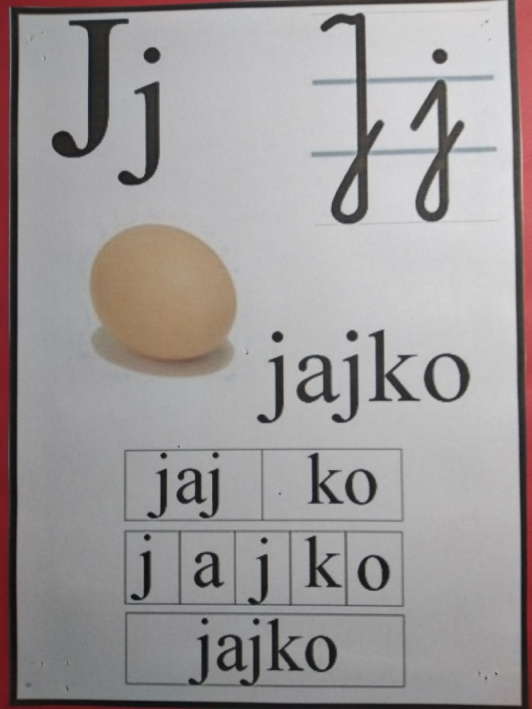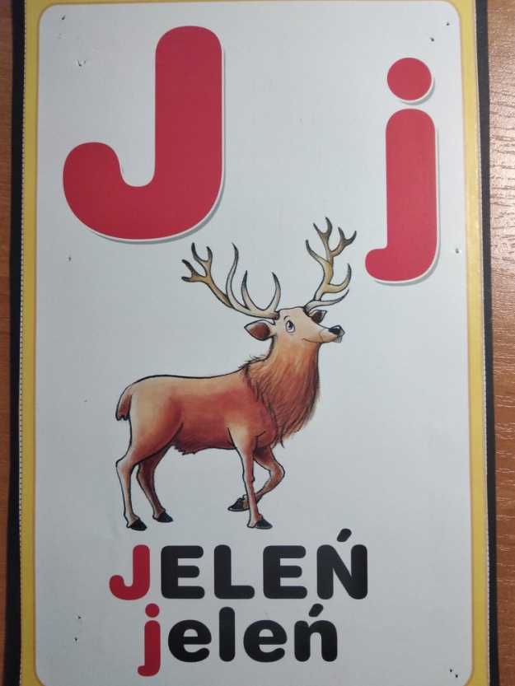
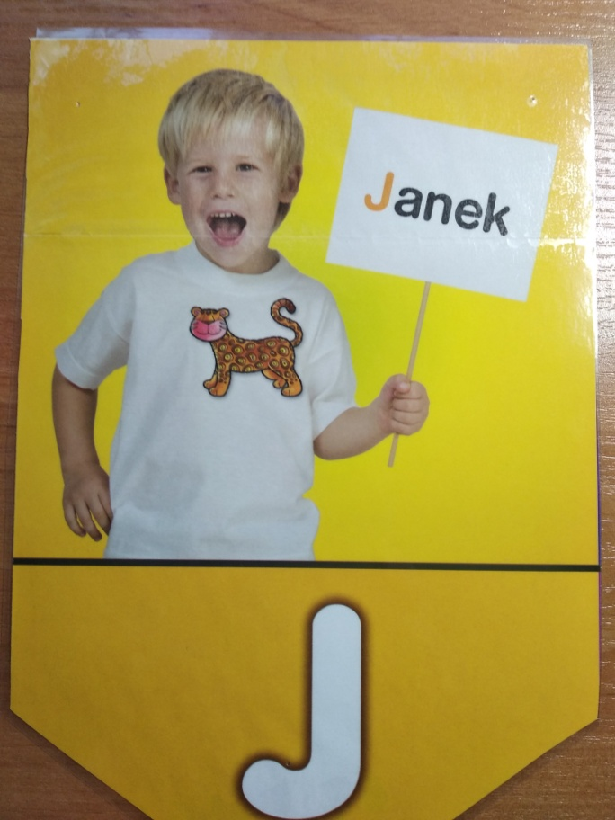
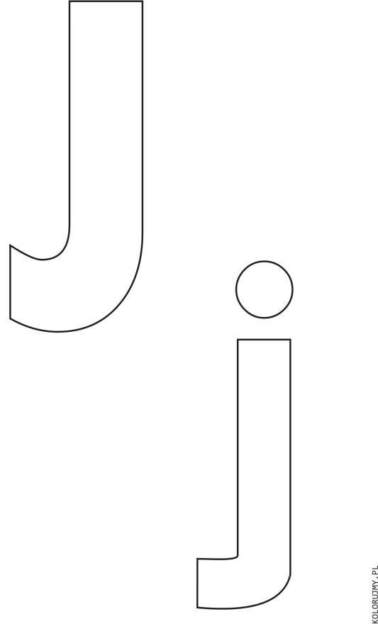
Mam propozycję aby szablon litery „J” ozdobić kolorami naszej flagi czyli kolorem białym i czerwonym. Możecie tą literkę pokolorować, pomalować farbkami albo wykleić kolorowym papierem.
Pobawcie się proszę w zabawę „Ukryte litery”. Zabawa ta pomoże wam utrwalić poznane dotąd litery.
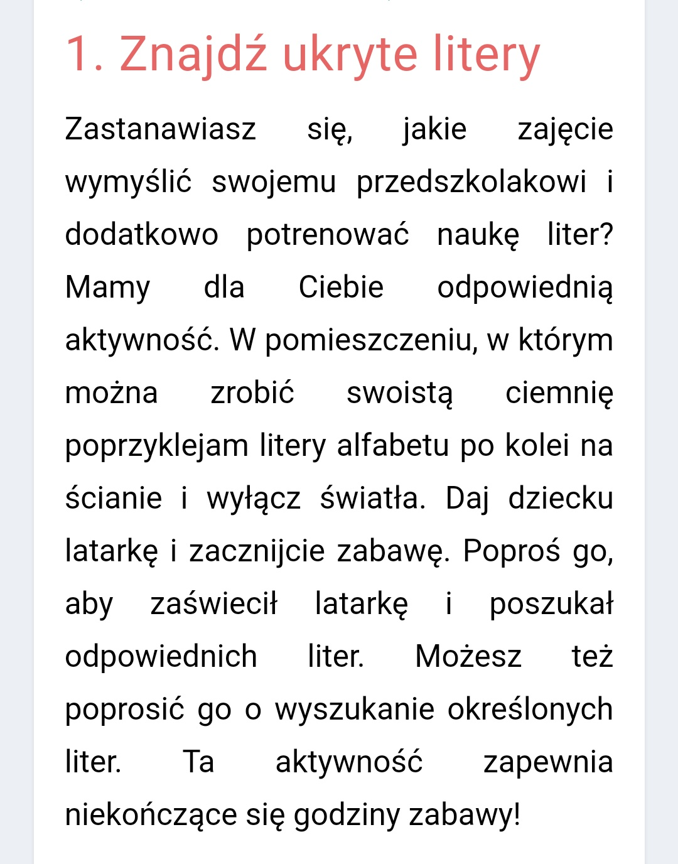
Zajęcia umuzykalniające
Posłuchajcie i nauczcie się słów piosenki „Jestem Polakiem”
https://m.youtube.com/watch?v=plug6OIrxRM

